ЗЕРТХАНАЛЫҚ ЖҰМЫС №2
BPMN жүйесінде таңдалған пәндік аймақтың процесін модельдеу
Жоба: Онлайн киім дүкеніндегі тапсырысты өңдеу процесі
1. Жұмыстың мақсаты
Онлайн киім дүкеніндегі тапсырысты өңдеу процесін BPMN арқылы AS-IS және TO-BE модельдерімен көрсету, қатысушылардың рөлдерін Pool/Lane арқылы бөлу және процесті автоматтандыру мүмкіндіктерін анықтау.

2. Негізгі бизнес-процесс
Негізгі процесс — клиенттің киімді таңдауынан бастап, тапсырыстың қабылдануы, қоймада жиналуы және таңдалған уақытта жеткізілуіне дейінгі тапсырысты өңдеу процесі.

3. BPMN Pool және Lane қатысушылары
Lane | Қатысушы | Негізгі әрекеті
1 | Клиент | Киім таңдайды, тапсырыс береді, жеткізу уақытын таңдайды, төлем жасайды.
2 | Ақпараттық жүйе | Тапсырысты тіркейді, деректерді сақтайды, QR-сканерлеуді автоматты тіркейді.
3 | Менеджер | Тапсырысты тексереді және орындалуын бақылайды.
4 | Қойма қызметкері | Тапсырысты жинайды және сатылатын киімді QR-кодпен сканерлейді.
5 | Жеткізу қызметкері | Тапсырысты клиент таңдаған уақытта жеткізеді.

4. AS-IS моделі — қазіргі процесс
AS-IS моделінде процесс негізінен тізбекті түрде орындалады. Клиент тапсырыс береді және төлем жасайды, жүйе тапсырысты тіркейді, менеджер тексереді, қойма қызметкері тауарды жинайды, кейін жеткізу орындалады.
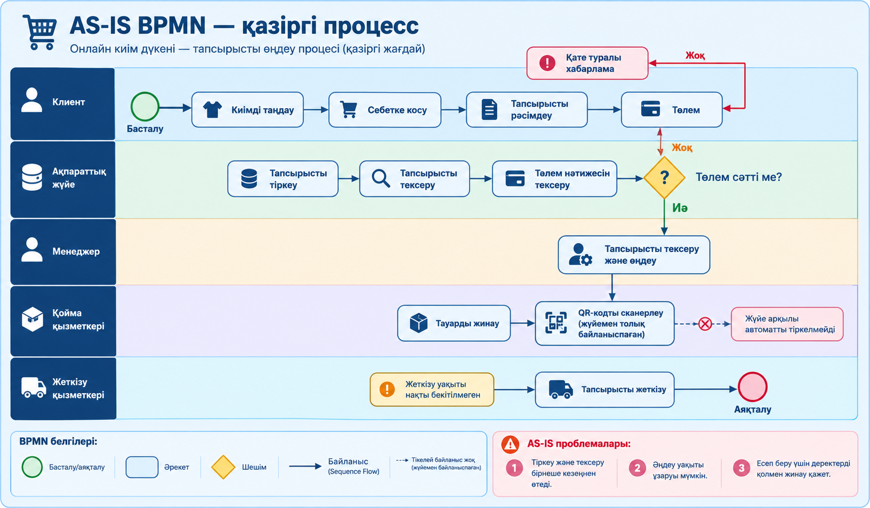
Сурет 1 — AS-IS BPMN диаграммасы
5. AS-IS процесінің негізгі проблемалары
№ | Мәселе | Салдары
1 | Тапсырысты тіркеу мен тексеру бірнеше кезеңнен өтеді. | Өңдеу уақыты ұзаруы мүмкін.
2 | Төлем нәтижесі бөлек тексеріледі. | Қате төлем кезінде процесс тоқтайды.
3 | Қоймадағы жинау және сканерлеу әрекеттері жүйемен толық байланыстырылмаған. | Операцияны бақылау қиындайды.
4 | Жеткізу уақыты тапсырыс кезінде нақты бекітілмеуі мүмкін. | Клиент пен жеткізу қызметкері арасында түсінбеушілік болуы ықтимал.
5 | Есеп беру үшін деректерді жинау қосымша өңдеуді қажет етеді. | Әкімшіге ақпаратты талдау қиындайды.

6. TO-BE моделі — жетілдірілген процесс
TO-BE моделінде тапсырысты рәсімдеу автоматтандырылады. Клиент қолжетімді жеткізу күнін және уақытын таңдайды. Жүйе тапсырысты автоматты тіркейді және сақтайды. Қойма қызметкері сатылатын киімді QR-кодпен сканерлейді, ал сканерлеу жүйеде автоматты тіркеледі. Жеткізу қызметкері тапсырысты алдын ала таңдалған уақытта жеткізеді.
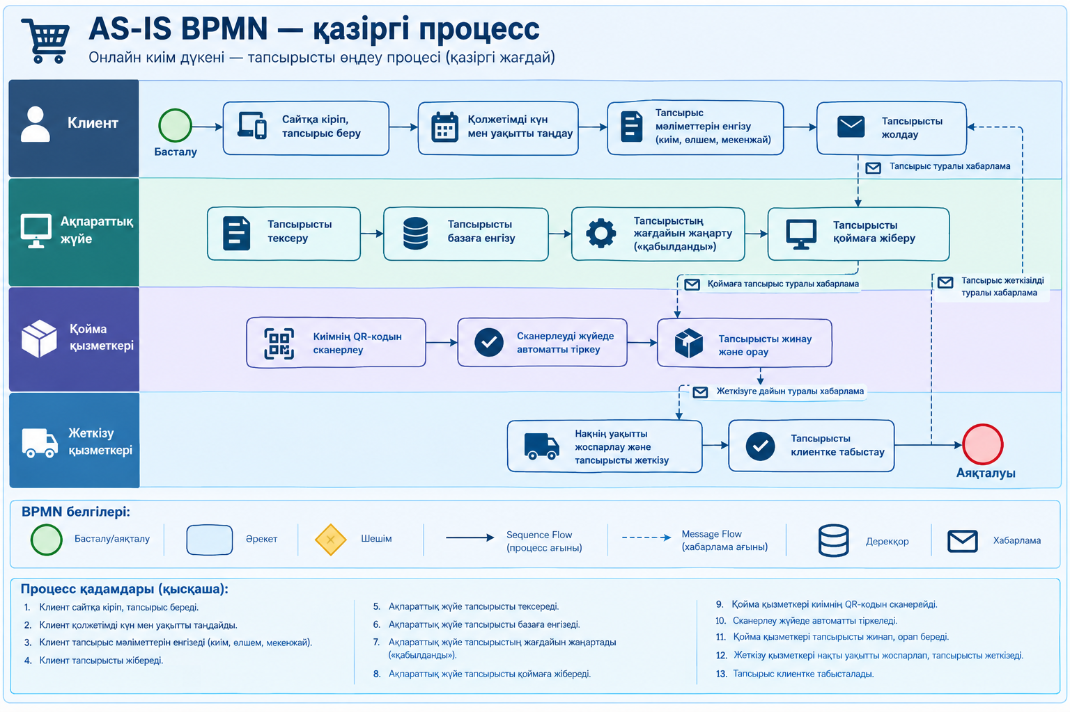
Сурет 2 — TO-BE BPMN диаграммасы
7. TO-BE моделіндегі автоматтандыру
Әрекет | Қалай орындалады? | Нәтиже
Жеткізу уақытын таңдау | Клиент қолжетімді күн мен уақытты таңдайды. | Таңдалған уақыт тапсырыспен бірге сақталады.
Тапсырысты тіркеу | Ақпараттық жүйе тапсырысты автоматты түрде базаға енгізеді. | Тапсырыс жоғалмайды және бірден көрінеді.
QR-кодты сканерлеу | Қойма қызметкері сатылатын киімнің QR-кодын сканерлейді. | Сканерлеу әрекеті жүйеде автоматты тіркеледі.
Жеткізу | Жеткізу қызметкері жүйеде көрсетілген уақытта жеткізеді. | Тапсырыс жоспарланған уақытта орындалады.

8. AS-IS және TO-BE салыстыру
Көрсеткіш | AS-IS | TO-BE
Тапсырысты тіркеу | Қолмен/кезеңмен орындалады | Автоматты тіркеледі
Жеткізу уақыты | Нақты бекітілуі мүмкін емес | Клиент тапсырыс кезінде таңдайды
QR-код | Қолдану процесі толық автоматтандырылмаған | Сканерлеу жүйеде автоматты тіркеледі
Деректерді сақтау | Бірнеше әрекеттен кейін | Жүйе автоматты сақтайды
Бақылау | Процесс кезеңдері бөлек бақыланады | Ақпараттық жүйе арқылы орталықтандырылған

9. Қорытынды
BPMN диаграммалары арқылы онлайн киім дүкеніндегі тапсырысты өңдеудің қазіргі және жетілдірілген нұсқалары көрсетілді. TO-BE моделінде ақпараттық жүйенің автоматты тіркеуі, клиенттің жеткізу уақытын таңдауы және QR-кодпен сканерлеуді жүйеде тіркеу арқылы процесс түсініктірек және басқаруға ыңғайлы болады.
10. Бақылау сұрақтары
1. BPMN деген не? BPMN — бизнес-процестерді графикалық түрде модельдеуге арналған нотация.
2. Pool деген не? Pool — бір бизнес-процестің негізгі шекарасын көрсететін контейнер.
3. Lane деген не? Lane — Pool ішіндегі қатысушылардың немесе рөлдердің бөлігі.
4. AS-IS моделі не үшін қажет? Қазіргі процесті және оның проблемаларын көрсету үшін.
5. TO-BE моделі не үшін қажет? Жақсартылған және автоматтандырылған процесті көрсету үшін.
6. Gateway не көрсетеді? Gateway — процестегі шешім немесе шарт бойынша тармақталуды көрсетеді.
7. Ақпараттық жүйенің рөлі қандай? Тапсырысты тіркеу, сақтау және операцияларды автоматты бақылау.
8. TO-BE моделінің артықшылығы қандай? Процестің автоматтануы, ақпараттың нақты сақталуы және әрекеттерді бақылаудың жақсаруы.
11. Пайдаланылған әдебиеттер
Зертханалық жұмыс №2 әдістемелік нұсқаулық.
BPMN 2.0 бизнес-процестерді модельдеу стандарты.

